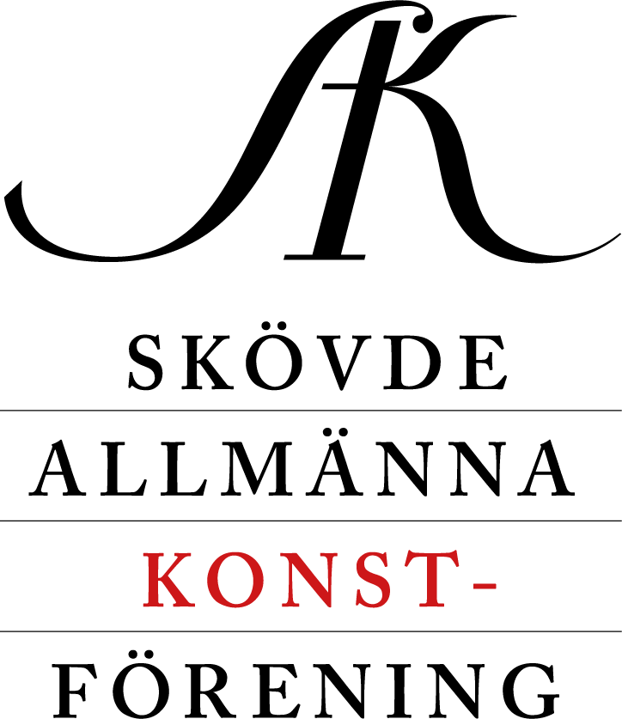

Verksamhetsberättelse för år 2018

Under året har föreningen haft elva sammanträden. Föreningen är ansluten till riksorganisationen Sveriges Konstföreningar. Årsmöte hölls onsdag 5 april i Konsthallen då Nicolas Krizan valdes till ny ordförande efter Jan Gustafson.

En värvningskampanj har bedrivits som inte heller detta år täckt antalet avgångar. Medlemsantalet uppgick vid årsskiftet till 638 personer.

Följande resor och besök har genomförts: 14 april – dagsresa till Tjolöholms slott och keramiker Eva Bengtsson. 18 april – galleribesök hos Per Olsson i UpOnWalls i Hjo. 19–20 maj – konst- och kulturresa till Louisiana i Danmark samt Uppåkra och Skissernas museum i Lund. 2 juni – skulpturresa till Borås internationella skulpturbiennal, stadens kulturhus samt Ulricehamn. 17–19 augusti – konst- och kulturresa till Hälsinglands världsarvsskyddade gårdar. 8 september – Stola herrgård på Kålland och Vigrum konstform utanför Lidköping. 26 september – ateljébesök hos Mercedes Murat i Istrum. 13 oktober – besök hos Anja Larsson och Håkan Bergsten i Norra Lundby samt på Hornborgasjöns Naturum. 16–17 november – konstresa till Stockholm med Nationalmuseum, Sven-Harrys, Hallwylska, Millesgården och Nya Karolinska Sjukhuset på programmet.

Konstenheten har visat två konstfilmer på biograf Odeon efter dialog med konstföreningen: »Loving Vincent« samt »Hitler versus Picasso«.

236 personer – nytt rekord! – besökte utställningen av vinsterna i medlemslotteriet på Galleri Lucifer den 12 och 13 januari 2019. 38 verk lottades därefter ut bland 37 vinnare. Utlottningen på Odeon lockade ca 140 deltagare och den efterföljande årsfesten på Scandic Billingen 75 deltagare.

Följande medlemmar (med medlemsnummer) hade lyckan att vinna i medlemslotteriet: Birgitta Carlbom (75); Rustan Bäckström (43); Christer Linnarsson (698); Lisbeth Söder (264); Bengt Levin (697); Berit Björnsson (488); Lena Mellgren (229); Britt Heedman (129); Susanne Sandén (252); Anders Frydén (422); Ann-Marie Larsson (380); Lena Marie Almqvist (159); Berit Andersson (463); Helena Arnesson (462); Magnus Fällström (206); Lars Johan Ekelöf (655); Ulla-Brith Larsson (756); Inger Frykler (235); Stina Berggren Järnstedt (188); Kerstin Sigurd Hellander (337); Christer Nordenskär (233); Karolina Sahlström (53); Ethel Grönblad (714); Eva-Lisa Leijon (141); Hubert Stockselius (748); Kerstin Kornblad Landgren (61); Ulrika Seipel (277); Katarina Sjöqvist-Johansson (541); Bosse Tapper (336); Jan Gustafson (333); Margareta Du Rietz (391); Inger Torsein (800); Inger Svärd (218); Kerstin Janson (7); Per-Åke Larsson (789); Kjell Dagälv (407); Lars-Åke och Mary Persson (721).

Anita Lager belönades som årets värvare med ett grafiskt blad, ytterligare fyra värvare av minst två nya medlemmar – Ulla Andersson, Caba Dostan, Ulf Sahlén och Bengt Skoglund – fick konstböcker. I extralotteriet bland nya medlemmar vann Sture Bender och Björn Fahlén varsitt grafiskt blad. Slutligen vanns priserna i närvarolotteriet av Ingvar Klaesson (en originalbild av Lars Norrman), Britt Andersson (en litografi) och Britt-Marie Stenhardt (en konstbok).

Vi riktar ett varmt tack till Rune Lindström som åter ställt Galleri Lucifer till vårt förfogande för medlemsutställningen. Vi tackar även de konstnärer som välkomnat oss i sina ateljéer samt alla våra medlemmar för förtroendet under året.

Styrelsen

- - -

Styrelsen har under året haft följande sammansättning:

Nico­las Krizan (ordförande) – 0500-435672, 0705-121963, nicolaskrizan@gmail.com
Kerstin Lorentz (vice ordförande) – 0500-436904, 0706-67 73 10, kerstin.lorentz@tele2.se
Ann Wiking (sekreterare) – 0500-410391, 0708-588955, annwiking@gmail.com
Christer Junkergård (kassör) – 070-667 73 10, christer.junkergard@telia.com
Maud Bjerklinger (medlemsansvarig) – 0723-150171, maudbjerklinger@gmail.com
Britt-Ma­rie Alexan­ders­son – 0733-660527, brittmariealex@gmail.com
Ulla Andersson – 0708-993602, ullabm.andersson@telia.com
Anders Dolfe (ersättare) – 0500-419445, 0732-040304, dolfe1949@gmail.com
Jan Gustafson (ersättare) – 0500-412276, 0702-476925, janobritt@telia.com

Thomas Oldrell (adjungerad); Gunnar Sandsten och Lennart Magnusson (revisorer); Margareta Lo­rentz­son (revisorssuppleant); Bengt Skoglund och Stig Seipel (valberedning)

